**Ethiek verslag**



**Inleiding**

In dit verslag zal ik een ethische vraag stellen. Ik zal je vertellen hoe het werkt en zal de stof die we in de les hebben besproken in het verslag opnoemen. Ik zal de betekenis van ethische dilemma's nauwkeurig uitleggen. ik zal in detail het ethische dilemma dat ik in het verslag heb gekozen uitleggen en waarom het nodig is om het bespreekbaar te maken. Het verslag bevat argumenten en meningen over de mens in het algemeen, maar ook mijn argumenten en stappenplannen over dit onderwerp. Ten slotte sloot ik het verslag af met een korte gedachte en een samenvatting.

Veel leesplezier.

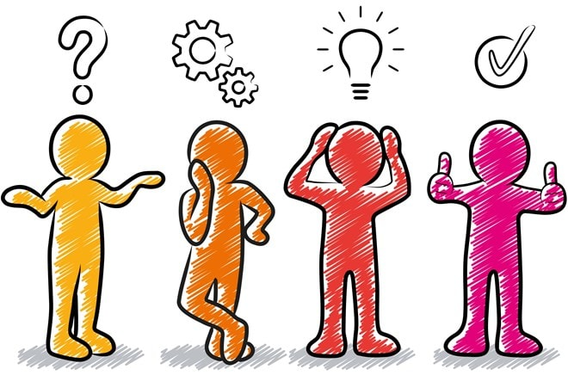

**Ethische dilemma**

Iedereen heeft normen en waarden en ook morele waarden. Het verschil tussen morele waarden en normale waarden is, een gewone waarden is bijvoorbeeld wanneer een dief iets steelt is dat diefstal, maar een morele waarden kan zijn dat je bijvoorbeeld denkt, hij deed het omdat hij geen keus had, hij deed het omdat hij honger had. je waarden en normen zijn gecreëerd door je omgeving, de manier hoe je opgevoed wordt door je ouders, je vrienden en religie. Ik ben zelf van Somalisch komaf en moslim. Mijn moeder is opgegroeid in Somalië. Waardoor haar normen en waarden heel anders zijn dan die van mij. Op het moment dat mensen het niet eens zijn met elkaar kunnen de twee met elkaar in conflict komen, dit heet ook wel een ethisch dilemma. Mijn ethisch dilemma is ''is het niet oneerlijk dat er veel armoede is terwijl er veel rijke mensen zijn''. Ik ben opgegroeid in Nederland dat is heel anders dan opgroeien in een 3e wereldland. Er is zeker veel armoede in Nederland. Het zou jou verbazen hoeveel armoede er is in Nederland. Maar het is wel beter geregeld in Nederland dan in een 3e wereldlanden. Denk hier aan landen in Afrika. Mijn moeder is opgegroeid in een 3e wereldland. Het verschil tussen armen en rijken is daar veel groter. Hier in Nederland heb je nog voedselbanken en elke kind is verplicht om naar school te gaan. Als je opgroeit in een 3e wereldland dan is er niet altijd geld voor school. Hierdoor weten veel kinderen niet hoe ze moeten lezen en schrijven. Ik vind persoonlijk dat wij Nederlanders een beetje verwend zijn, als je kijkt naar kinderen in Somalië hun zijn heel snel tevreden met hele kleine dingen. Ik vind het persoonlijk wel erg dat er hele rijke mensen zijn, maar nog steeds veel mensen aan honger lijden. Het hoort niet zo. Een kind dat wordt geboren in een arm gezin kan soms niet naar school, want het geld is er dan niet voor. De ouders moeten dan de keuze maken om een kind thuis te houden en hierdoor wel hem kunnen voeden. Het gevolg van dit is dat het kind vaak niet kan lezen of schrijven. Als ze later een goed betaalde baan zouden willen is dat bijna onmogelijk, want je moet vaak wel kunnen lezen. Waardoor het hierdoor ook lastig wordt om de cirkel te doorbreken. Het is heel oneerlijk dat niet iedereen dezelfde kansen krijgen. Sommige mensen zouden zeggen '' ik heb ervoor gewerkt om rijk te worden'' wat zeker ook klopt, maar het is voor mij voor veel makkelijker om succesvol te worden, dan iemand in een 3e wereldland. In 3e wereldlanden zijn er veel mensen met veel talent, dus bijvoorbeeld met sport. Maar ze worden soms niet ontdekt. Iemand die opgroeit in Nederland krijgt de kans om door te studeren na de middelbare school. Een student heeft altijd recht op studiefinanciering. Waardoor je later een goed betaalde baan kan zoeken, omdat je daar bevoegd voor bent. Daarnaast vind ik dat niet veel mensen op een eerlijke manier hun geld verdienen. Als je kijkt naar sommige kledingzaken. Jonge kinderen die het maken, maar er zelf niks aan verdienen en die bedrijven blijven toch groeien. Denk hieraan de primark. Primark is een succesvol bedrijf die duizenden euro’s verdienen aan ons en hierdoor nog meer blijven groeien. Maar wat verdienen die kinderen, die verdienen bijna niks. Hierdoor lukt het primark te groeien. Het probleem oplossen is best lastig, want als we primark boycotten verdienen die kinderen weer niks. Tegenwoordig kan je op vele manieren je stem laten horen. Denk hier aan sociale media en demonstreren. Denk niet dat we primark moeten boycotten, maar het probleem moeten aankaarten doormiddel van sociaal media

***Stappenplan Ethisch dilemma***

|  |  |  |  |
| --- | --- | --- | --- |
| *Stap 1:*  *Situatie beschrijven* | *Stap 2:*  *Analyse* | *Stap 3:*  *Afweging keuzes* | *Stap 4: Besluitvorming en evaluatie* |
| **Wat is precies de situatie?**   * Dat er veel rijke mensen, maar nog steeds ook armen zijn | **Handelingsmogelijkheden**:   * Meer over praten. En bedrijven boycotten | **Is er voldoende overlegd met collega’s:** Ik vind het belangrijk dat we er veel over praten, als je erover praat weten mensen het ook | **Werk ik met de juiste principes?**  Ik ben aantal een goed doel begonnen voor 3e wereldlanden om een verandering in te brengen |
| **Feitelijke kennis**  **-.** De 26 rijkste mensen op aarde hebben samen meer vermogen dan de armste helft van de wereldbevolking, 3,8 miljard mensen. | **Welke waarden en normen spelen rol in dit dilemma:**  **-**De manier van opvoeden en de omgevingen. Door de opvoeden kan je een ander beeld hebben |  | **Zou ik cliënten op dezelfde wijze behandelen:**  Ja |
|  | **Voordelen en nadelen van handelingsmogelijkheden:**  -als je een bedrijf boycot kan het zo zijn dat die kinderen hun baan verliezen  -Omdat het een taboeonderwerp is voor vele mensen hebben ze er geen ‘tijd voor’ |  |  |

***Reflectie***

Ik vond een verslag schrijven over dit ethisch dilemma heel interessant. De reden waarom ik koos voor dit vraagstuk, was omdat in mijn omgevingen mensen armoede hebben meegemaakt. En ik wou mijn kijk erover kwijt. Ik vond het lastig omdat ik er nooit over na heb gedacht op die manier.

|  |  |
| --- | --- |
| *Situatie* | *De situatie gaat over eerlijkheid of het wel eerlijk is dat er veel rijken mensen zijn, maar ook veel armen mensen* |
| *taak* | *Mijn taak was dat ik er een verslag van zou maken over een ethisch dilemma* |
| *Activiteiten* | *Activiteit was dat ik heel veel informatie moest verzamelen. Ik heb mijn moeder ook veel kunnen vragen* |
| *Resultaat* | *De eerste keer had ik het te snel gemaakt, waardoor het veel spellingsfouten waren. Ik heb dit keer er beter voor gezeten.* |